T.C.
GÜMÜŞHANE ÜNİVERSİTESİ
SAĞLIK YÜKSEKOKULU



GÜMÜŞHANE - 2014

İÇİNDEKİLER
BİRİM YÖNETİCİSİNİN SUNUŞU 2
I- GENEL BİLGİLER 3
A. Misyon ve Vizyon 3
B. Yetki, Görev ve Sorumluluklar 4
C. İdareye İlişkin Bilgiler 5
1. Fiziksel Yapı 5
2. Örgüt Yapısı 8
3. Bilgi ve Teknolojik Kaynaklar 9
4. İnsan Kaynakları 10
5. Sunulan Hizmetler 11
6. Yönetim ve İç Kontrol Sistemi 16
II- AMAÇ ve HEDEFLER 18
A. İdarenin Amaç ve Hedefleri 18
B. Temel Politikalar ve Öncelikler 18
III- FAALİYETLERE İLİŞKİN BİLGİ VE DEĞERLENDİRMELER 20
A- Mali Bilgiler 20
1. Bütçe Uygulama Sonuçları 20
2. Temel Mali Tablolara İlişkin Açıklamalar: 21
B- Performans Bilgileri 22
IV- KURUMSAL KABİLİYET ve KAPASİTENİN DEĞERLENDİRİLMESİ 26
A- Üstünlükler 26
B- Zayıflıklar 26
V- ÖNERİ VE TEDBİRLER 28
İÇ KONTROL GÜVENCE BEYANI 29

BİRİM YÖNETİCİSİNİN SUNUŞU
Dünyada son yıllarda yönetim anlayışında yaşanan gelişmeler doğrultusunda, geleneksel kamu yönetimi anlayışı yerini strateji ve bu stratejilere dayalı politikalar odaklı, amaç ve hedef eksenli faaliyetleri içeren yeni bir kamu yönetimi yaklaşımına bırakmıştır. Yönetimde rekabet edebilmek için Dünya’da meydana gelen gelişmeler mutlaka takip edilmelidir. Ayrıca, kamu kurum ve kuruluşları planlamalar yapmalı, zayıf ve üstün yanlarını belirlemelidirler. Kendisini yeterince tanımayan örgütün, etkin olması da beklenemez. Geleneksel kamu yönetimi anlayışında günün problemleri değerlendirilir ve geçmişte ne yapıldığına bakılır; bu şekilde, varsa aksaklıklar tespit edilerek, giderilmeye çalışılır. Oysaki yeni kamu yönetimi anlayışında problemler önceden belirlenmeye, bu çerçevede vizyon oluşturmaya ve strateji geliştirmeye çalışılmaktadır. Kamu Mali Yönetim Reformu Süreci ile birlikte kamuda “Stratejik Planlama” dönemi başlamıştır. Bu süreci stratejik planlama, performans esaslı bütçeleme ilkeleri, mali saydamlık ve hesap verme sorumluluğu unsurlarıyla ifade edebiliriz.

5018 sayılı Kamu Mali Yönetimi ve Kontrol Kanununun yürürlüğe girmesi, Ülkemizde benimsenen yeni kamu yönetimi anlayışının en önemli göstergesidir. Bu kanunun önemli yeniliklerinden birisi de kamu idarelerine “Faaliyet Raporları” hazırlanma mecburiyeti getirmesidir. Kamu Mali Yönetimi ve Kontrol Kanununun 41. maddesinde; bütçeyle ödenek tahsis edilen harcama birimlerinin üst yöneticileri tarafından her yıl faaliyet raporları hazırlanması öngörülmektedir. Böylece kamu hizmetlerini yürütenlerin daha fazla sorumluluk üstlenmeleri, kamu idarelerinin performanslarının artması, yasama denetiminin daha etkin yerine getirilmesi hedeflenmektedir. Sonuçta faaliyet raporları, kamu kurum ve kuruluşlarında saydamlığın ve hesap verilebilirliğin de bir aracı olacaktır. Kamu idareleri, amaçlarını, hedeflerini ve faaliyetlerinin sonuçlarını faaliyet raporları sayesinde kamuoyu ile paylaşarak toplumun bilgilendirilmesi süreci de tesis edilmiş olacaktır.

Kamu yönetimindeki bu yeni anlayış ve yaklaşımlar, kamu idarelerinin yapmakta oldukları ve yapacakları her türlü faaliyetin bir plan dahilinde gerçekleştirilmesini öngörmektedir. Bu noktada ise Stratejik Planlama yaklaşımı öne çıkmaktadır. Kamu idarelerinin Stratejik Planlamayı; vatandaşlara sundukları hizmetleri planlı bir şekilde gerçekleştirme, politika geliştirme ve bu politikaları da iş programları ve bütçeye dayandırmada ve nihai olarak bütün uygulamaların izlenmesi ve değerlendirilmesinde bir araç olarak benimsemeleri gerektiği ifade edilebilir. Üniversitemizde bu yeni süreçte belirlenecek takvim uyarınca stratejik plan hazırlama çalışmalarına başlanması öngörülmektedir. Üniversitemizin stratejik planlama çalışmalarına ön hazırlık mahiyetinde olmak üzere bu süreçle bağlantılı olarak 2014 mali yılına ait Yüksekokulumuz faaliyet sonuçlarını gösteren “Birim Faaliyet Raporu” hazırlanmıştır.

Yrd. Doç. Dr. Sedat BOSTAN
MÜDÜR

I- GENEL BİLGİLER

A. Misyon ve Vizyon

Misyonumuz;
Toplumun sağlığını korumak ve geliştirmek için, güncel bilimsel veriler ışığında araştırıcı, sorgulayıcı, çözümleyici düşünce yapısına ve liderlik vasıflarına sahip, milli ve manevi değerlerine bağlı, pozitif enerji yayan sağlık çalışanları yetiştirmektir.

Vizyonumuz;
Kaynakları ve imkânları en üst düzeyde kullanarak hayalleri gerçeğe dönüştüren, yetiştirdiği örnek insanlar ve bilime yaptığı katkılarla lider olan bir Sağlık Bilimleri Fakültesi olmak.

B. Yetki, Görev ve Sorumluluklar

Yüksekokul Müdürü:
- Yüksekokul kurullarına başkanlık etmek, yüksekokul kurullarının kararlarını uygulamak ve yüksekokul birimleri arasında düzenli çalışmayı sağlamak.
- Her öğretim yılı sonun da ve istendiğinde yüksekokulun genel durumu ve işleyişi hakkında rektöre rapor vermek.
- Yüksekokulun ödenek ve kadro ihtiyaçlarını gerekçesi ile birlikte rektörlüğe bildirmek, yüksekokul bütçesi ile ilgili öneriyi yüksekokul yönetim kurulunun da görüşünü aldıktan sonra rektörlüğe sunmak.
- Yüksekokulun birimleri ve her düzeydeki personeli üzerinde genel gözetim ve denetim görevini yapmak.
- 2547 Sayılı Kanun ile kendisine verilen diğer görevleri yapmaktır.
- Yüksekokulun ve bağlı birimlerinin öğretim kapasitesinin rasyonel bir şekilde kullanılmasında ve geliştirilmesinde gerektiği zaman güvenlik önlemlerinin alınmasında, öğrencilere gerekli sosyal hizmetlerin sağlanmasında, eğitim-öğretim, bilimsel araştırma ve yayın faaliyetlerinin düzenli bir şekilde yürütülmesinde, bütün faaliyetlerin gözetim ve denetiminin yapılmasında, takip ve kontrol edilmesinde ve sonuçlarının alınmasında rektöre karşı birinci derecede sorumludur.

Bölüm Başkanı:
- Bölümün her düzeydeki eğitim-öğretim ve araştırmalarından sorumlu olmak ve bölümle ilgili her türlü faaliyetin düzenli ve verimli olarak yürütülmesini sağlamak.
- Kaynakların etkili bir biçimde kullanılmasını sağlamak.
- Yüksekokul kuruluna katılmak ve bölümü temsil etmek.
- Bölümde görevli öğretim elemanlarının görevlerini yapmalarını izlemek ve denetlemek.
- Her öğretim yılı sonunda bölümün geçmiş yıldaki eğitim-öğretim ve araştırma faaliyeti ile gelecek yıldaki çalışma planını açıklayan raporu bağlı bulunduğu yüksekokul müdürüne sunmak.

Yüksekokul Sekreteri :
- Yüksekokul kurulu ile yüksekokul yönetim kurulunda oya katılmaksızın raportörlük yapmak; bu konularda alınan kararların yazılması, korunması ve saklanmasını sağlamak.
- Yüksekokul kurulu ve yüksekokul yönetim kurulu kararlarını gerekli birimlere iletmek.
- Kendine bağlı birimler aracılığıyla tüm bürokratik ve idari hizmetlerini yürütmek.
- Yüksekokul idari teşkilatında bulunan birimlerin verimli, düzenli ve uyumlu çalışmasını sağlamak.
- Yüksekokul idari teşkilatında görevlendirilecek personel hakkında müdüre öneride bulunmak.
- Yüksekokulun belirlenen amaç ve hedeflere ulaşabilmesi için idari görevleri yerine getirecek yeterli bir kadroyu kurmak.
- Yüksekokul Sekreterliğine bağlı birimlerin faaliyetlerini düzenlemek, faaliyetlerin yürütülmesini sağlamak.
- Yüksekokul kurulu ve yönetim kurulu gündemlerinin belirlenmesi için gerekli çalışmaları yapmak.
- Yüksekokulun yıllık bütçe çalışmalarını yürütmek ve bununla ilgili birimleri koordine etmek.
- Kanun, tüzük, yönetmelik ve yönergeler çerçevesinde Yüksekokul kurulu, yönetim kurulu ve müdürün vereceği diğer görevleri yerine getirmek.

İdari Yetkili Görev ve Sorumlular
Müdür | Yrd. Doç. Dr. Sedat BOSTAN
Müdür Yardımcısı | Yrd.Doç.Dr. Nuri GÜLEŞÇİ
Müdür Yardımcısı | Yrd.Doç.Dr.Nesibe ASLAN BURNAZ
Yüksekokul Sekreteri | Bahtiyar ÇELİK

Mali Yetki Görev ve Sorumlular
Harcama Yetkilisi | Gerçekleştirme Görevlisi | Taşınır Kayıt ve Kontrol Yetkilisi
Yrd. Doç. Dr. Sedat BOSTAN | Bahtiyar ÇELİK | Bahattin DEMİRLİOL

C. İdareye İlişkin Bilgiler

1. Fiziksel Yapı
Sağlık Yüksekokulumuzun kuruluş yerleşkesi, İlimize bağlı Bağlarbaşı mahallesinde bulunan Gümüşhane Üniversitesi Kampus Alanı içerisinde toplam 1.047 m²’lik bir alan üzerine kurulmuştur. Binamız mevcut olup kapalı alanlarımızın toplamı 5.850 m²’dir.
Yüksekokul binamız 2014 – 2015 eğitim –Öğretim yılında tamamlanarak hizmete açılmıştır. Yüksekokulumuzun fiziki yapısı ile ilgili bilgiler aşağıda bulunmaktadır.

Eğitim Alanları Derslikler
Eğitim Alanı | Kapasitesi (Öğrenci)
Eğitim Alanı | 0–50 | 51–75 | 76–100 | 101–150 | 151–Üzeri
Anfi |  |  | 5
Sınıf | 10 | 3 | 7
Bilgisayar Lab. | 0
Diğer Lab. | 6
Toplam | 16 | 3 | 12

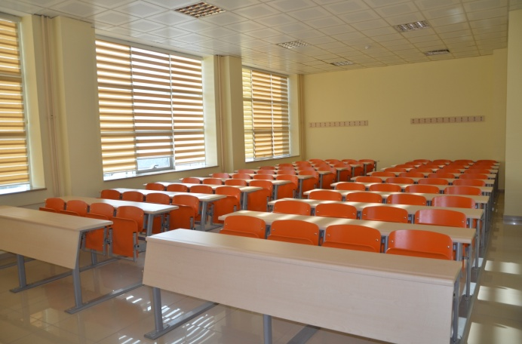
48 Kişilik Sınıflarımız 80 Kişilik Sınıflarımız
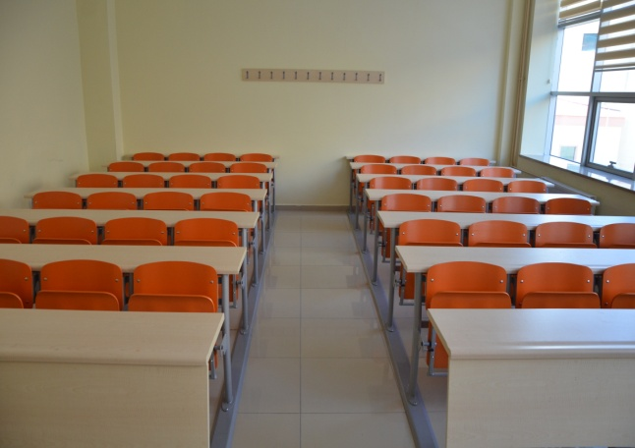
72 Kişilik Sınıflarımız 97 Kişilik Sınıflarımız
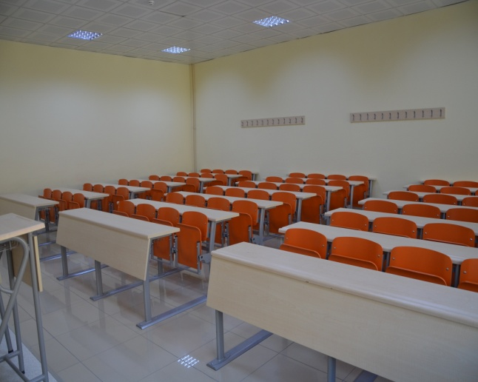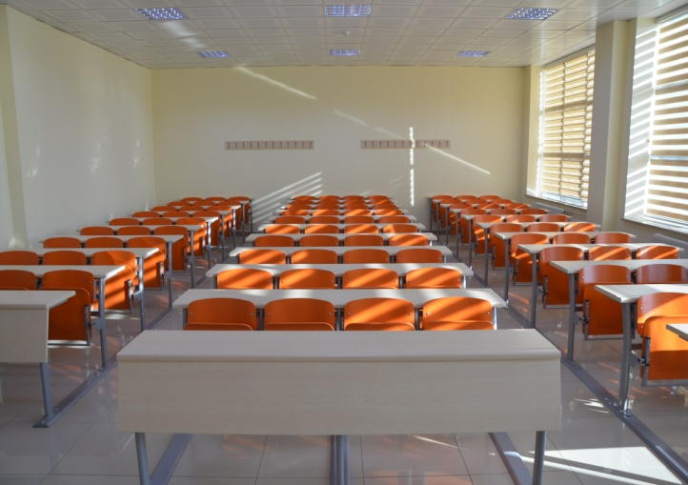
80 Kişilik Anfilerimiz 90 Kişilik Çok Amaç Salonumuz
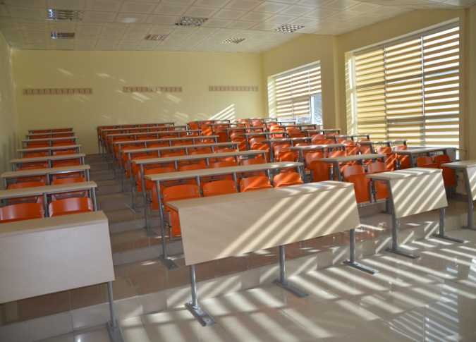
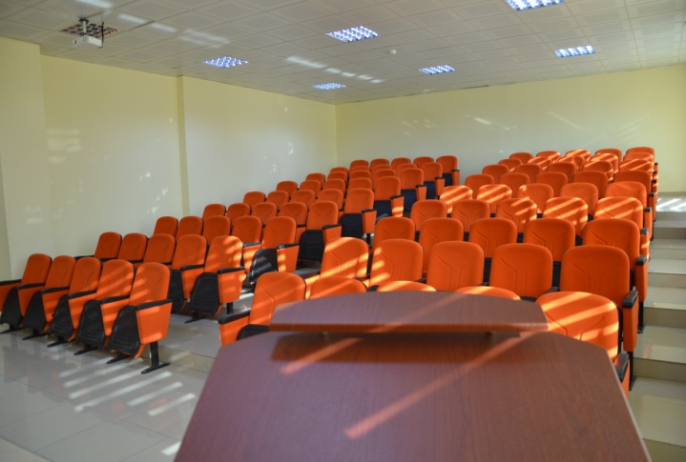

Laboratuarlarımız
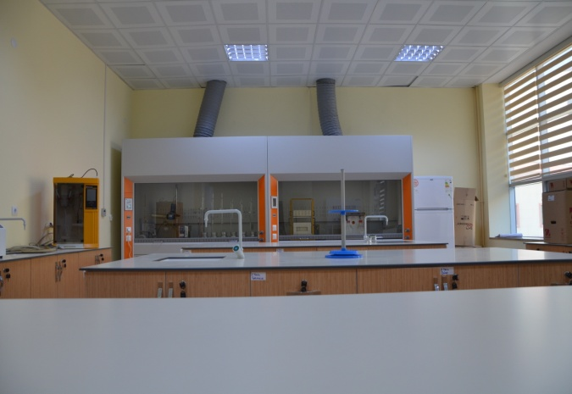
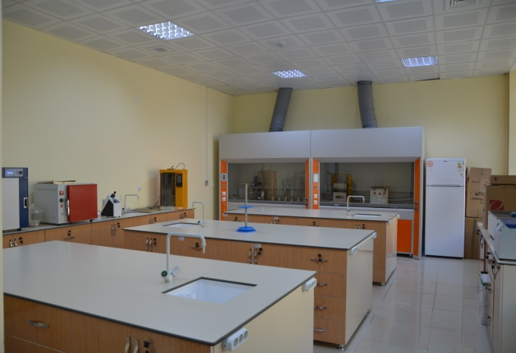
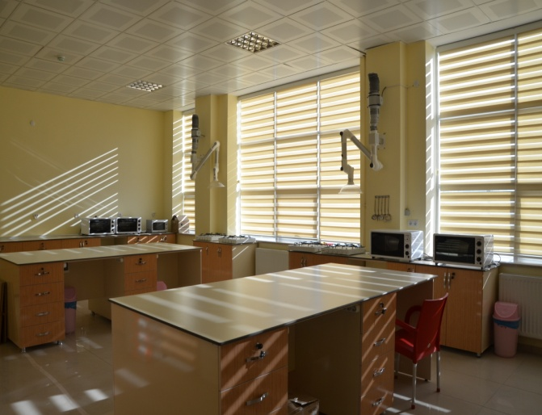
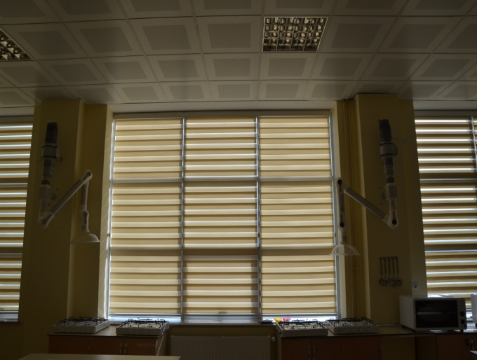

Sosyal Alanlar
Yüksekokulumuz kurulduğu günden bu yana Bağlarbaşı mahallesinde bulunan Gümüşhane Üniversitesi Kampus Alanı içerisinde hizmet vermektedir. Sosyal alan olarak Yüksekokulumuza ait 1 adet kantinimiz ve çok amaçlı konferans salonumuz ile 1 adet toplantı salonumuz mevcuttur.

Kantinler ve Kafeteryalar
1 adet kantin ve kafeteryamız mevcuttur.

Toplantı – Konferans Salonları
1 adet 17 kişilik toplantı salonumuz ve 1 adet 90 kişilik konferans salonumuz mevcuttur.

90 Kişilik Konferans Salonumuz Toplantı Salonumuz
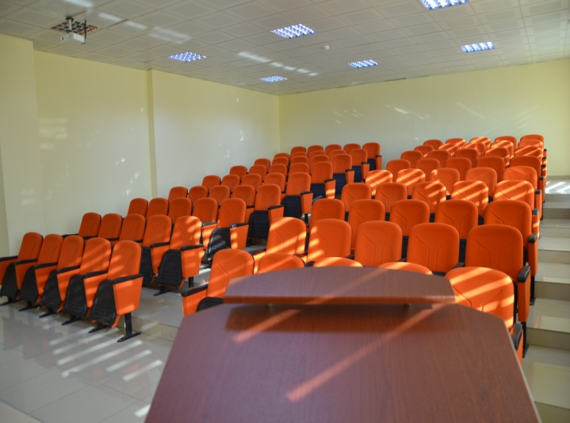 | 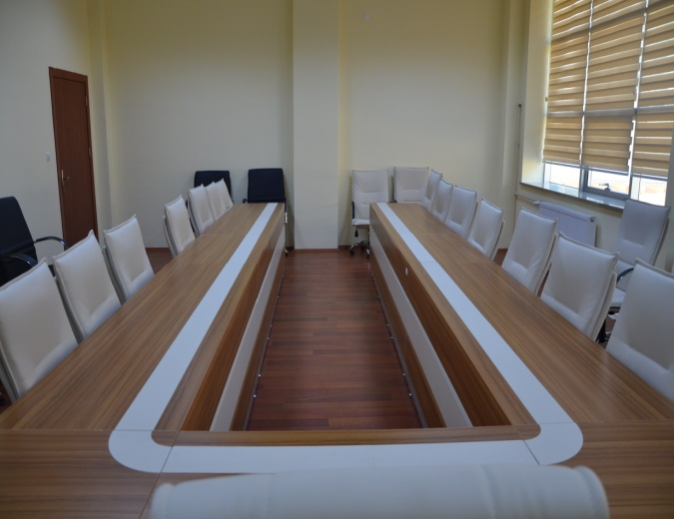
Yüksekokulumuzdan Fotoğraflar
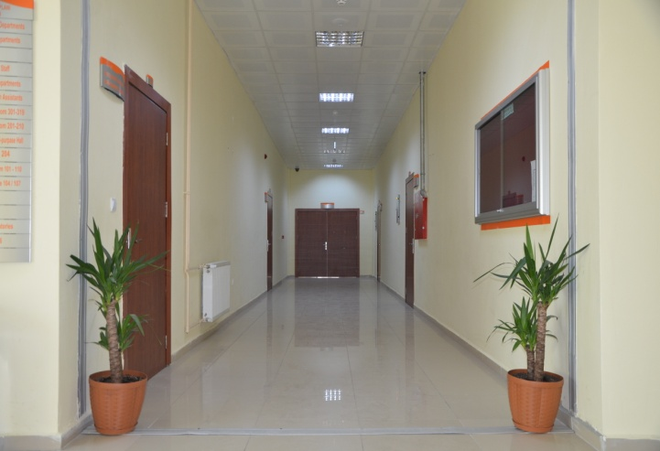
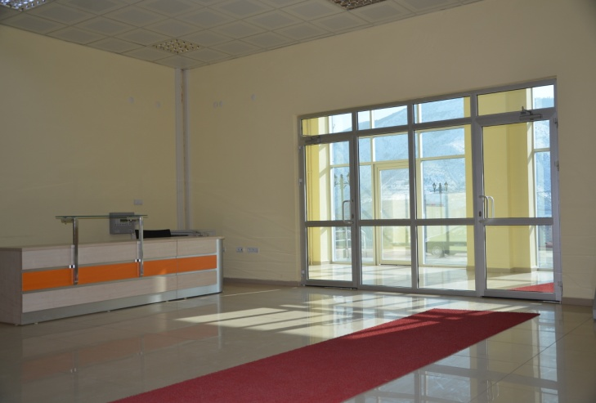
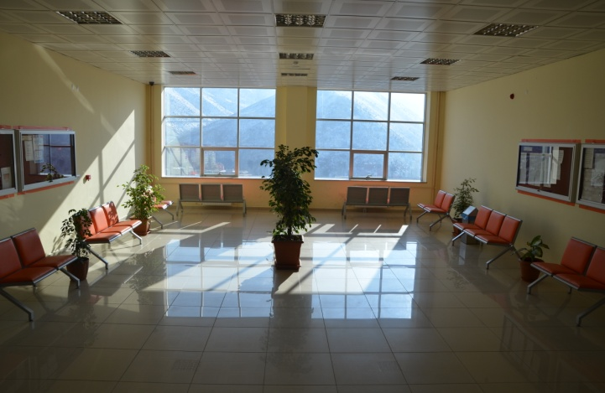
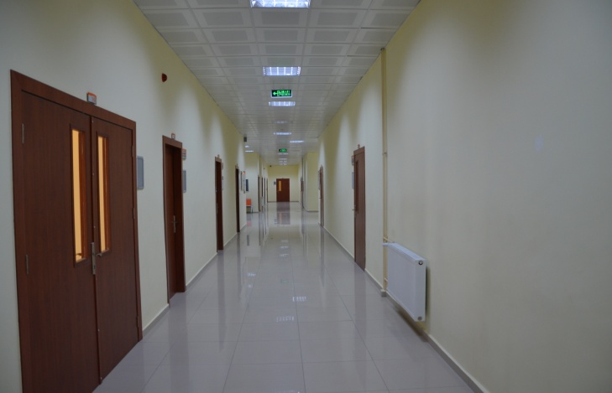
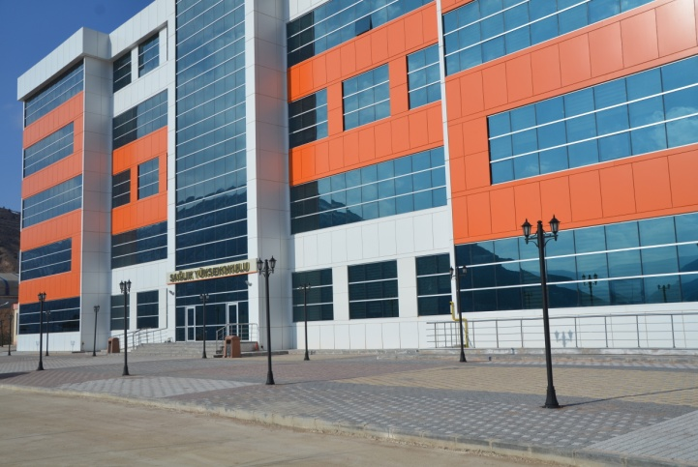
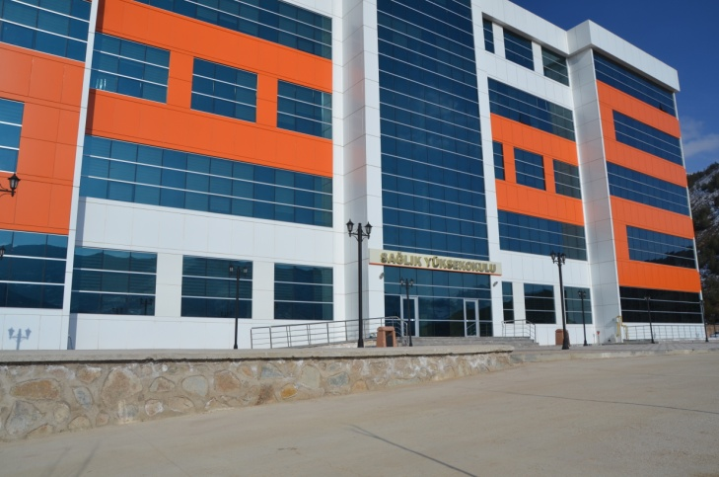
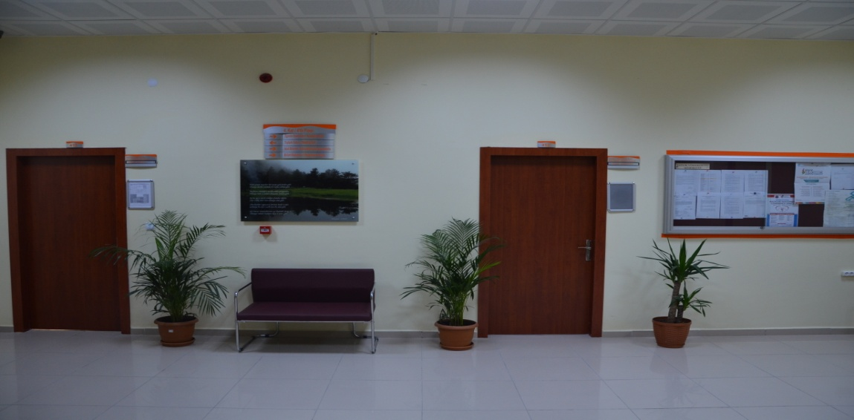

Hizmet Alanları
Akademik Personel Hizmet Alanları

 | Sayısı  (Adet) | Alanı  (m²) | Kullanan Sayısı (Kişi)
Çalışma Odası | 27 | 854,63 | 39
Toplam | 27 | 854,63 | 39

İdari Personel Hizmet Alanları

 | Sayısı | Alanı (m²) | Kullanan Sayısı
Servis | 3 | 131,21 | 8
Çalışma Odası | 4 | 141,32 | 4
Toplam | 7 | 272,53 | 12

1.4-Ambar Alanları
Ambar Sayısı: 1 Adet Ambar Alanı: 67,23 m²

2. Örgüt Yapısı
Yrd. Doç. Dr. Sedat BOSTAN Yüksekokul Müdürü

Yüksekokul Kurulu
Yrd. Doç. Dr. Sedat BOSTAN
Yrd. Doç. Dr. Nuri GÜLEŞÇİ
Yrd. Doç. Dr. Nesibe ARSLAN BURNAZ
Yrd. Doç. Dr. Ayşe ÇOLAK
Yrd. Doç. Dr. Huri İLYASOĞLU
Yrd. Doç. Dr. Turgut ŞAHİNÖZ
Doç. Dr. Saime ŞAHİNÖZ
Yrd. Doç. Dr. Sevil CENGİZ
Yrd. Doç. Dr. Muhammet Ali KÖROĞLU
Yrd. Doç. Dr. İmdat AYGÜL
Yrd. Doç. Dr. Aydın KIVANÇ
Yrd. Doç. Dr. A. Burhan ÇAKICI
Yrd. Doç. Dr. Taşkın KILIÇ
Yüksekokul Sek. Bahtiyar ÇELİK ( Rapotör)

Yüksekokul Yönetim Kurulu
Yrd. Doç. Dr. Sedat BOSTAN
Yrd. Doç. Dr. Nuri GÜLEŞÇİ
Yrd. Doç. Dr. Nesibe ARSLAN BURNAZ
Yrd. Doç. Dr. Ayşe ÇOLAK
Yrd .Doç. Dr. A. Burhan ÇAKICI
Yrd. Doç. Dr. Nurçin KÜÇÜKKENT
Yüksekokul Sek. Bahtiyar ÇELİK
( Raportör )

Yrd. Doç. Dr. Nuri GÜLEŞÇİ
Müdür Yardımcısı
Yrd. Doç. Dr. Nesibe ARSLAN BURNAZ
Müdür Yardımcısı

Yrd. Doç. Dr. Turgut ŞAHİNÖZ
Gerontoloji Bölüm Başkanı
Yrd. Doç. Dr. Muhammet Ali KÖROĞLU
Sosyal Hizmetler Bölüm Başkanı

Yrd. Doç. Dr. Huri İLYSAOĞLU
Beslenme ve Diyetetik Bölüm Başkanı
Doç. Dr. Saime ŞAHİNÖZ
Acil Yardım ve Afet Yön .Bölüm Başkanı

Yrd. Doç. Dr. Aydın KIVANÇ
İş Sağlığı ve Güvenliği Bölüm Başkanı
Yrd. Doç. Dr. Ayşe ÇOLAK
Hemşirelik Bölüm Başkanı

Yrd. Doç. Dr. İmdat AYGÜL
Fizyoterapi ve Reh. Bölüm Başkanı
Yrd. Doç. Dr. Taşkın KILIÇ
Sağlık Yönetimi Bölüm Başkanı

Yrd. Doç. Dr. Sevil CENGİZ
Ergoterapi Bölüm Başkanı

Bahtiyar ÇELİK
Yüksekokul Sekreteri

Kubilay YILDIZ
Bölüm Sekreteri
Taşınır Kayıt Kontrol Yetkilisi
Mehmet Hacı SEVİNDİK
Bölüm sekreteri

Meryem KEYİK KARAPINAR
Bölüm Sekreteri
Taşınır Kayıt Kontrol Yetkilisi
Emine Betül TEK
Yazı İşleri Memuru

Gözde KESENCİ
Tahakkuk İşleri Memuru

Armağan Çınar YOLCU
Personel İşleri Memuru
Taşınır Kayıt Kontrol Yetkilisi

Özel KÜÇÜK
Tekniker
Taşınır Kayıt Kontrol Yetkilisi
Bahattin DEMİRLİOL
Taşınır Kayıt Kontrol Yetkilisi

3. Bilgi ve Teknolojik Kaynaklar
Her odada bir Internet bağlantılı bilgisayar bulunmaktadır. Bu durum her öğretim elemanının internet bağlantısından yararlanmasına olanak sağlamaktadır. Derse hazırlık aşamasında, okul ağ sisteminin öğrenci erişimine açık olması, üniversitemizin diğer bölümleri ile haberleşme ve bilimsel çalışmalarda bilimsel kaynaklara ulaşmada internet bağlantısı aktif olarak kullanılmaktadır.
Okulumuzun web sayfası sürekli güncellenmekte olup, güncelleme çalışmaları her ay düzenli olarak devam etmektedir. Üniversitemizin diğer birimleri ile ortak bilgi ağı kullanılmaktadır. Okulumuz web sayfasında öğrenci bilgi sistemine ait bilgiler sürekli güncellenmektedir. Öğrencilerin dersleri ile ilgili bilimsel kaynaklara internet üzerinden ulaşması için çeşitli linklerin web sayfalarımıza konulması ve güncellemesi yapılmaktadır.
Bilgisayarlar sayısı; masa üstü bilgisayar sayısı 3 adet, dizüstü bilgisayar sayısı 26 adettir.

Kütüphane Kaynakları

BÖLÜMÜ | Kitap Sayısı | Dergi Sayısı | Elektronik Yayın Sayısı | Optik Yayın Sayısı | Diğerleri | Toplam
Tıp | 63 |  |  |  |  | 63
Fen | 567 |  |  |  |  | 567
Sosyal | 1633 |  |  |  |  | 1633
Diğerleri | 1917 |  | 13 |  |  | 1930
Toplam | 4180 |  | 13 |  |  | 4193

Diğer Bilgi ve Teknolojik Kaynaklar

Cinsi | İdari Amaçlı  (Adet) | Eğitim Amaçlı  (Adet) | Araştırma Amaçlı (Adet)
Projeksiyon | 5 | 24
Baskı makinesi
Fotokopi Makinesi | 1
Faks | 1
Fotoğraf makinesi
Kameralar
Televizyonlar
Tarayıcılar | 1

4. İnsan Kaynakları
4. 1. Akademik Personel

Ünvan | 2011 | 2012 | 2013 | 2014
Profesör | 1 | - | - | -
Doçent | - | 2 | 2 | 1
Yardımcı Doçent | 12 | 13 | 15 | 20
Öğretim Görevlisi | 6 | 5 | 2 | 3
Araştırma Görevlisi | 4 | 5 | 8 | 14
TOPLAM | 23 | 25 | 27 | 38

4. 2. Akademik Personelin Yaş İtibariyle Dağılımı

Yaş | Sayı | %
21-25 | 7 | 18,42
26-30 | 7 | 18,42
31-35 | 10 | 26,31
36-40 | 5 | 13,15
41-50 | 9 | 23,68
51 ve Üzeri | 0 | 0
Toplam | 38 | 100

4.3. İdari Personel

Sınıfı | 2011 | 2012 | 2013 | 2014
GİH | 3 | 3 | 7 | 7
SHS | 0 | 0 | 0 | 0
THS | 0 | 0 | 0 | 1
AHS | 0 | 0 | 0 | 0
DHS | 0 | 0 | 0 | 0
YHS | 0 | 0 | 0 | 0
TOPLAM | 3 | 3 | 7 | 8

4. 4. İdari Personelin Eğitim Durumu

 | İlköğretim | Lise | Ön Lisans | Lisans | Y.L. ve Dokt.
Kişi Sayısı |  | 1 | 1 | 5 | 1
Yüzde |  | 12,50 | 12,50 | 62,50 | 12,50

4. 5. İdari Personelin Hizmet Süreleri

 | 1 – 3 Yıl | 4 – 6 Yıl | 7 – 10 Yıl | 11 – 15 Yıl | 16 – 20 Yıl | 21 - Üzeri
Kişi Sayısı | 5 | 1 |  | 1 |  | 1
Yüzde | 62,50 | 12,50 |  | 12,50 |  | 12,50

4. 6. İdari Personelin Yaş İtibariyle Dağılımı

 | 21-25 Yaş | 26-30 Yaş | 31-35 Yaş | 36-40 Yaş | 41-50 Yaş | 51- Üzeri
Kişi Sayısı | - | 5 | 2 | - | 1 | -
Yüzde | 0 | 62,00 | 25,00 |  | 13,00

4. 7. İşçiler
Rektörlük İdari Mali İşler Daire Başkanlığınca yapılan temizlik işleri ihalesi sonucu, 4 adet temizlik şirketi elemanı temizlik işçisi bulunmaktadır.

5. Sunulan Hizmetler

1992 yılında Hemşirelik ve Ebelik bölümleri ile kurulan yüksekokulumuza 2009 yılında Beslenme ve Diyetetik, Sağlık Yönetimi, Sosyal Hizmetler, Acil Yardım ve Afet Yönetimi, Fizyoterapi ve Rehabilitasyon bölümleri, 2012 yılında ise Ebelik bölümü kapatılarak İş Sağlığı ve Güvenliği, Çocuk Gelişimi ve Gerontoloji bölümleri açılmıştır. Sağlık Yüksekokulumuz 2009-2010 eğitim-öğretim yılında Hemşirelik bölümünde 41 öğrenci alarak eğitime başlamış olup, 2013-2014 eğitim öğretim yılında 1340 lisans öğrencisi ve 59 yüksek lisans öğrencisi olmak üzere 1399 öğrenci ile eğitim-öğretim faaliyetine devam etmektedir.

Acil Yardım ve Afet Yönetimi Bölümü
Amacı: Dört yıllık lisans öğrenimi kapsamında ve 2547 sayılı Yükseköğretim Kanunu’nun 4. maddesi ile 5. maddesinin a ve b bendlerinde belirtilen ana ilkeler doğrultusunda, her türlü sağlık kuruluşu ile itfaiye teşkilatı bünyesinde “uzman” ve “yönetici” pozisyonlarında görev alabilecek, bu alanda uygulanan temel yöntemleri bilen ve uygulayabilen, aynı zamanda görev aldığı birim bünyesinde görevli mevcut elemanlara konunun gerektirdiği eğitimi verebilen, görev alacağı birimi sevk ve idare edebilme yetisine sahip uzman eleman yetiştirmektir.
Bölüm Hakkında: Bu bölümden mezun olan öğrenciler “Acil Yardım Uzmanı ve Afet Yöneticisi” olacaklardır. Her türlü uluslararası itfaiye teşkilatında “Şef” olarak göreve başlayabileceklerdir. Bu bölümden mezun olan öğrencilerin görev alacakları illerde en az beş yıl kalmaları sağlanırsa, eldeki mevcut elemanları ve yeni alınacak elemanları eğiterek ülkemiz standartlarının gelişmesine hizmet edebileceklerdir. Öğrencilerimizin Yüksekokulumuzla olan bağlantılarının mezuniyet sonrasında da devam ettirilmesi ve gelişen dünya standartlarına uygun güncelleme eğitimlerinin düzenlenmesi planlanmaktadır.

Beslenme ve Diyetetik Bölümü
Amacı: Beslenme ve diyetetik programının amacı, beslenme ve besinlerle ilgili bilimsel ilkelerin, sağlığın korunması ve hastalıkların iyileştirilmesi çalışmalarının uygulanması alanında çalışacak insan gücünü yetiştirmek ve bu alanda araştırma yapmaktır.
Bölüm Hakkında: Dört yıllık eğitimi başarı ile tamamlayanlara "Diyetisyen" unvanı verilir. Diyetisyen sağlık hizmetleri sınıfı içerisinde yer alır.
Aldığı eğitim kapsamında diyetisyenin beslenme hizmeti veren her kuruluşta çalışma olanağı bulunmakla beraber, başlıca yataklı tedavi kurumlarında, çocuk ve yaşlı bakımevlerinde, ana-çocuk sağlığı merkezlerinde, fabrika, otel ve yemek fabrikaları gibi toplu beslenme sistemlerinde, sporcu sağlığı merkezlerinde ve özel beslenme-diyet merkezlerinde çalışabilmektedir.

Fizyoterapi ve Rehabilitasyon Bölümü
Amacı: Dört yıllık lisans öğrenimi kapsamında Fizyoterapist yetiştirmektir.
Bölüm Hakkında: Bu programdan mezun olan öğrenciler “Fizyoterapist” olacaklardır. Fizyoterapi tıbbın pek çok disiplinine uygulanabilen bir bilim dalıdır. Tüm hastanelerde, özel kliniklerde, rehabilitasyon merkezlerinde, yaşlılar için açılmış özel merkezlerde, işitme ve görme özürlüler için kurulmuş okullarda, mesleki rehabilitasyon merkezlerinde çalışabilen fizyoterapistler, halk sağlığı uygulama alanında da görev alabilmektedirler.

Hemşirelik Bölümü
Amacı: Türkiye’de veya yurtdışındaki kamu ya da özel sağlık kurum ve kuruluşlarında çalışabilecek, bireyin, ailenin ve dolayısıyla toplumun sağlığını yükseltmeye odaklanmış, hemşirelik mesleği ile ilgili bilgi ve beceri ile donanımlı, yaşam boyu öğrenme becerisi gelişmiş, yenilikçi, araştırmacı ve girişimci hemşireler yetiştirmektir.
Bölüm Hakkında: Hemşirelikte eğitim, araştırma ve bakım alanlarında uluslararası kaliteye ulaşmaktır. Ulusal çıkarlar doğrultusunda ülkesine karşı görev ve sorumluluklarının bilincinde ve bunlara sahip çıkan, çağdaş bilgilere sahip, yaşam boyu öğrenmeye hazır kaliteli yardımcı sağlık personeli yetiştirmektir.
Hemşireler, özel veya resmi tüm sağlık kuruluşlarında servis hemşiresi, servis başhemşiresi, klinik hemşiresi ve hastane başhemşiresi olarak görev alırlar. Sağlık meslek liselerinde ve hemşirelik yüksekokullarında çalışabilir, eğitim, öğretim ve araştırma faaliyetlerine katkıda bulunurlar. Ülkemizde halen hemşirelerin çok az bir kısmı yüksekokul mezunu olup bunların ülke genelinde dağılımları dengeli olmadığından hemşireye olan ihtiyaç, oldukça fazladır.

Sosyal Hizmetler Bölümü
Amacı: Dört yıllık lisans öğrenimi kapsamında sosyal çalışmacı yetiştirmektir.
Bölüm Hakkında: Sosyal çalışmacılar, Sağlık Bakanlığına bağlı hastanelerde, Milli Eğitim Bakanlığına bağlı rehberlik ve araştırma merkezlerinde, Çalışma ve Sosyal Güvenlik Bakanlığında, Belediyelerde, Sosyal Hizmetler ve Çocuk Esirgeme Kurumunda, İş ve İşçi Bulma Kurumunda, DPT'de, sosyal hizmet il müdürlüklerinde, rehabilitasyon merkezlerinde, körler ve sağırlar okullarında, çocuk yuvalarında, yetiştirme yurtlarında, kreş ve gündüz bakımevlerinde, huzurevlerinde, ıslahevlerinde, cezaevlerinde, nüfus planlaması ile ilgili kuruluşlarda çalışabilirler.

Sağlık Yönetimi Bölümü
Amacı: Sağlık yöneticilerinin; işletme ve kamu kurumlarının genel yapısı, işletilmesi, yönetilmesi konularını öğrenmelerinin yanında, sağlık kurumlarını kendine ait özellikleriyle tanıyan ve aynı zamanda yönetme uygulamalarını bilen; toplumun sağlık ihtiyaçlarını, beklentilerini, haklarını, memnuniyet kriterlerini ve dinamik olan bu süreçte ortaya çıkacak olan değişimleri öngörebilen, analiz edebilen; sağlık politikalarının oluşum ve uygulama süreçlerini takip edebilen, katkı sağlayabilen; sağlık sektörünü ve sağlık sektörüyle ilişkili olan diğer sektörler ve faktörleri çok iyi tanıyan, sağlık sektörünün kamu veya özel sektör kurumlarının değişik birimlerinde sorumluluk alacak, kaynakları verimli kullanacak, yönetsel bilgi birikimine, yorumlama, planlama, karar verme örgütleme, uygulama ve kontrol etme kabiliyetlerine sahip, etkili iletişim becerilerini geliştirmiş, liderlik özellikleri olan, sosyal sorumluluk bilincini kazanmış ve sürekli gelişme hedefi olan, mesleki misyon ve vizyonun sahiplenmiş profesyonel sağlık yöneticileri olarak yetiştirilmesi amaçlamaktadır.
Bölüm Hakkında: Ülkemizde bugün Sağlık Bakanlığının merkezdeki ihtiyaçlarına ek olarak, 81 ilimizde var olan sağlık müdürlüklerinde şube müdürlüğü, sağlık müdür yardımcılığı, hastane müdürlüğü ve hastane müdür yardımcılıkları için profesyonel hekim dışı sağlık yöneticisine ihtiyaç vardır. Ayrıca yataksız tedavi kurumları olan poliklinikler, aile planlaması klinikleri, zayıflama merkezleri vb. birçok ayaktan hizmet sunan kurumda da yine profesyonel yönetici ihtiyacı halen mevcuttur.

Eğitim Hizmetleri
Öğrenci Sayıları
Yüksekokulumuz 2009-2010 eğitim-öğretim yılında Hemşirelik Bölümünde 41 öğrenci ile eğitim-öğretime başlamış, 2010-2011 eğitim öğretim döneminde Beslenme ve Diyetetik bölümü ile Sağlık Yönetimi bölümleri açılmış, 2011-2012 eğitim öğretim döneminde Acil Yardım ve Afet Yönetimi bölümünün açılması ile lisans düzeyinde eğitim gören öğrenci sayımız 858 olmuştur. 2013 – 2014 Eğitim ve Öğretim yılında İş sağlığı ve Güvenliği Bölümüne 88, Sosyal Hizmetler Bölümüne 97 öğrenci alınmıştır, ayrıca Afet Yönetimi Bölümü yüksek lisans eğitimi için de 59 öğrenci alınmış ve 2013-2014 yılında Öğrenci Sayımız 1399 olmuştur.

 | Eğitim – Öğretim Dönemi
Bölümler | 2010 -2011 | 2011 -2012 | 2012 - 2013 | 2013 - 2014
Hemşirelik | 50 | 141 | 231 | 327
Beslenme ve Diyetetik | 55 | 98 | 154 | 237
Sağlık Yönetimi | 115 | 252 | 395 | 535
Acil Yardım ve Afet Yönetimi | 0 | 0 | 38 | 56
Sosyal Hizmetler | 0 | 0 | 0 | 97
İş Sağlığı ve Güvenliği | 0 | 0 | 0 | 88
Gerontoloji | - | - | - | -
Çocuk Gelişimi | - | - | - | -
Fizik Tedavi ve Rehabilitasyon | - | - | - | -
Afet Yönetimi (Yükseklisans) | 0 | 0 | 17 | 59
TOPLAM | 220 | 491 | 835 | 1399

2014 – 2015 AKADEMİK YILI ÖĞRENCİ SAYILARI

 | BÖLÜM ADI | Öğrenci Sayıları |  |  |  |  |  | TOPLAM
 | BÖLÜM ADI | I. Öğretim |  |  | II. Öğretim |  |  | TOPLAM
 | BÖLÜM ADI | K | E | T | K | E | T | TOPLAM
1 | Acil Yardım ve Afet Yönetimi | 44 | 49 | 93 | 37 | 45 | 82 | 175
2 | Beslenme ve Diyetetik | 168 | 88 | 256 | 0 | 0 | 0 | 256
3 | Hemşirelik | 241 | 148 | 389 | 0 | 0 | 0 | 389
4 | Sağlık Yönetimi | 187 | 111 | 298 | 170 | 115 | 285 | 583
5 | Acil Yardım ve Afet Yönetimi (Yükseklisans) | 17 | 35 | 52 | 0 | 0 | 0 | 52
6 | Sosyal Hizmetler | 53 | 47 | 100 | 52 | 42 | 94 | 194
7 | Sosyal Hizmetler Yönetimi (Yüksek Lisans) | 5 | 4 | 9 | 0 | 0 | 0 | 9
TOPLAM |  | 715 | 542 | 1257 | 259 | 202 | 461 | 1.718

6. Yönetim ve İç Kontrol Sistemi

Yüksekokul Kurulunda eğitim ve öğretimle ilgili alınan kararlar, Yüksekokul Yönetim Kurulunda işleme alınan kararlar mali ve diğer işlemlere ilişkin Yüksekokul Müdürü, Müdür adına Yüksekokul Müdür Yardımcıları ve Yüksekokul Sekreteri tarafından uygulanmakta ve iç kontrol de aynı mekanizma ile sağlanmaktadır.
5018 sayılı Kamu Mali Yönetimi ve Kontrol Kanununun “İç Kontrol Sistemi” başlıklı beşinci kısmının 55–67 maddeleri arasındaki başlıklar itibariyle, iç kontrolün tanımı ve amacı, kontrolün yapısı ve işleyişi, ön mail kontrol, mail hizmetler birimi, muhasebe hizmeti ve muhasebe yetkilisinin yetki ve sorumlulukları, muhasebe yetkilisinin nitelikleri ve atanması, iç denetim, iç denetçinin görevleri, iç denetçilerin nitelikleri ve atanması, iç denetim koordinasyon kurulu ve iç denetim koordinasyon kurulunun görevleri gibi hususlara yer verilmiştir.
5018 sayılı Kamu Mali Yönetimi ve Kontrol Kanununun değişik 55’inci maddesi, iç kontrolü; “İdarenin amaçlarına, belirlenmiş politikalara ve mevzuata uygun olarak faaliyetlerin etkili, ekonomik ve verimli bir şekilde yürütülmesini, varlık ve kaynakların korunmasını, muhasebe kayıtlarının doğru ve tam olarak tutulmasını, mail bilgi ve yönetim bilgisinin zamanında ve güvenilir olarak üretilmesini sağlamak üzere idare tarafından oluşturulan organizasyon, yöntem ve süreçle iç denetimi kapsayan mail ve diğer kontroller bütünü…” şeklinde tanımlanmıştır. Buna göre mail yönetim ve iç kontrol süreçlerine ilişkin standartlar ve yöntemlerin Maliye Bakanlığınca, iç denetime ilişkin standartlar ve yöntemlerin isle İç Denetim Koordinasyon Kurulu tarafından belirlenip geliştirileceği ve uyumlaştırılacağını, ayrıca Maliye Bakanlığı ve İç Denetim Koordinasyon Kurulunun da sistemlerin koordinasyonunu sağlayarak kamu idarelerine rehberlik hizmeti vereceğini düzenlemiştir.
Maliye Bakanlığı tarafından hazırlanan ve 26.12.2007 tarihli ve 26738 sayılı Resmi Gazete’de yayımlanan Kamu İç Kontrol Standartları Tebliği ile kamu idarelerinde iç kontrol sisteminin oluşturulması, uygulanması, izlenmesi ve geliştirilmesi amacıyla standartlar ve gerekli genel şartlar belirlenmiştir. Kamu İç Kontrol Standartları uluslararası standartlar ve iyi uygulama örnekleri çerçevesinde, iç kontrolün; kontrol ortamı, risk değerlendirme, kontrol faaliyetleri, bilgi ve iletişim ile izleme bileşenleri esas alınarak tüm kamu idarelerinde uygulanabilir düzeyde olmasını sağlamak üzere genel nitelikte belirlenmiştir. Tebliğde, kamu idarelerinin gerek görmeleri halinde, idare ayrıntılı iç kontrol standartları da belirleyebilecekleri öngörülmüştür.
İç kontrol sisteminin oluşturulmasında; görev, yetki ve sorumlulukların belirlenmesi, riskli alanların belirlenmesi, önleyici, tespit edici ve düzeltici kontrol faaliyetlerinin belirlenmesi, bilginin kaydedilmesi, tasnifi, ulaşılabilirliği, sistem ve faaliyetin izlenmesi, gözden geçirilmesi ve değerlendirilmesi konularında yapılan çalışmalara yer verilecektir. 5018 sayılı Kanun ve ilgili diğer mevzuat uyarınca, kamu idaresinde iç kontrol sisteminin oluşturulması, uygulanması, izlenmesi ve geliştirilmesi çalışmaları ilgili kamu idaresinin yönetim sorumluluğu kapsamındadır.
Bu bağlamda katılımcılık ve ortak akıl esas alınarak Üniversitemizin “İç Kontrol Standartları Eylem Planı” oluşturulmuş olup harcama birimlerimizin bu eylem planı çerçevesinde iç kontrol sistemine ilişkin çalışma ekipleri aşağıdaki tabloda gösterilmiştir
İç Kontrol Standartları Uyum Eylem Planı (İKSU EP) & Akademik- İdari

S.No | Görevi | Unvanı | Adı | Soyadı | Birim Telefonu
1 | Başkan | Y.O. Müdürü / Yrd. Doç Dr. | Sedat | BOSTAN | 3801
2 | Üye | Y.O. Müdür Yrd. / Yrd.Doç.Dr. | Nuri | GÜLEŞÇİ | 3803
3 | Üye | Y.O. Müdür Yrd. / Yrd.Doç.Dr. | Nesibe | ARSLAN BURNAZ | 3804
4 | Üye | Y.O. Sekreteri | Bahtiyar | ÇELİK | 3802

II- AMAÇ ve HEDEFLER

A. İdarenin Amaç ve Hedefleri
Birim yönetiminin kurumun genel amaçlarına paralel olarak yaptığı planlamalara göre 2010 yılı içerisinde üniversitemizin stratejik planlama çalışmalarına başlanmıştır. Yüksekokulumuz, yükümlü olduğu ana faaliyetlerini başarılı bir şekilde yerine getirebilmesi için planlama döneminin başında kısa ve uzun vadeli amaç ve hedefleri belirlenecektir. Ancak öncesinde yapılan ön hazırlık çalışmaları doğrultusunda belirlenen amaç ve hedefler şunlardır.
Amaçlarımız;
- Ulusal ve Uluslararası yayın sayısının arttırılması,
- Her dönem yüksekokul web sayfasının güncellenmesi ve etkinleştirilmesi,
- Toplum sağlığı bilincinin arttırılması için işbirliği yapılması, bilgilendirme toplantıları (konferans, seminer, panel, söyleşi ) düzenlenmesi,
- YÖK tarafından onaylanmış fakat öğrencisi olmayan Bölümlerimizi aktif hale getirmek.
- Öğretim Üyesi, Öğretim Elemanı ve yardımcılarının sayılarının arttırılarak, kadronun güçlendirilmesi,
- Yüksekokulumuz da geleneksel hale gelen “mesleki seri konferansların” gerçekleştirilmesinin sürekliliğinin sağlanması.
Hedeflerimiz;
1. Lisans düzeyinde eğitim – öğretimi sürdürmek ve geliştirmek
2. Öğretim elemanlarının bilimsel gelişimini sürdürmek
3. Öğrenci-öğretim elemanı iletişimini geliştirerek sürdürmek
4. Okulumuzun tercih edilirliğini arttırmak
5. Paydaşlarla (öğrenci, aile, toplum, YÖK, Sağlık Kurumları, Belediyeler) olumlu ilişkiler kurmak ve sürdürmek

B. Temel Politikalar ve Öncelikler
- Öğrencilerin; kendilerini ve mesleklerini gerçekçi bir anlayışla kavrayan, hem kendilerinin hem de mesleklerinin gelişimine katkıda bulunacak faaliyetleri gerçekleştiren bireyler olarak yetişmesini sağlamak.
- Eğitimin etkin şekilde yürütülebilmesi için öğretim elemanlarının sayı ve nitelik açısından yeterli düzeyde olmasını sağlamak.
- Eğitim-öğretim faaliyetlerinde, öğrencinin katılımını arttırmak amacıyla etkileşimli öğretim yöntemlerini geliştirerek “öğreten merkezli” klasik yöntemleri terk ederek, “öğrenen merkezli” etkin yöntemleri geliştirerek uygulamaya sokmak ve süreklilik kazandırmak.
- Kendine güvenen, problem çözebilen, etkin iletişim kurabilen, liderlik özellikleri gelişmiş bireyler yetiştirmek.
- Öğrencilerimizle mezuniyet sonrasında da işbirliğini sürdürme çalışmalarımıza işlerlik kazandırarak, kurumsal aidiyeti ve toplumsal yaralılığı sürekli hale getirmek.
- Öğretim elemanlarının akademik gelişmelerini arttıracak çalışmaları gerçekleştirmek.
- Öğretim elemanlarımıza ve öğrencilere Gümüşhane Üniversitesi akademik ve etik İlkeleri çerçevesinde bilgilendirme çalışmaları yaparak, kurumsal ve toplumsal yararlılığı artırmak.
- Öğretim elemanlarını, araştırma faaliyetlerini geliştirmek için desteklemek.
- Öğretim elemanlarını ve öğrencileri bilimsel faaliyetlere katılmaları için desteklemek.
- Çağdaş bilimsel düşünce ve yöntemlerden yararlanıp, “ortak akıl kullanımını” öne çıkararak, adil, katılımcı bir yönetim anlayışını sürdürmek
- Topluma hizmet sunumunu sağlayacak aktiviteleri gerçekleştirmek
- Üniversitemizin diğer birimleri ile işbirliğini sürdürmek.

III- FAALİYETLERE İLİŞKİN BİLGİ VE DEĞERLENDİRMELER

A- Mali Bilgiler
Bütçemize tahsis edilen hazine ödeneğimiz Eğitim-Öğretim ve idari hizmetler için kullanılmaktadır. 2014 Mali Yılı içinde gider gerçekleşmelerine ait veriler aşağıda belirtilmiştir.

1. Bütçe Uygulama Sonuçları
a) Hazine Yardımı (2014)

HAZİNE YARDIMI | Bütçe Ödeneği | Serbest Ödenek (b) | Gerçekleşme Durumu (%) (a*100)/b | Kesin Harcama (a) | Kalan Ödenek | Açıklama
01- Personel Giderleri | 2.158.332,00 | 2.158.332,00 | %99,99 | 2.158.331,92 | 0,08
02- Sos. Güv. Kur. D. Prim. Giderleri | 310.000,00 | 310.000,00 | % 99,38 | 308.080,73 | 1.919,27
03- Mal ve Hizmet Alım Giderleri | 327.740,00 | 327.740,00 | %95,68 | 313.594,93 | 31.560,70
05- Cari Transferler | - | - | - | - | -
06- Sermaye Giderleri | - | - | - | - | -
Toplam | 2.796.000,72 | 2.796.000,72 | %98,35 | 2.780.007,58 | 15.993,14

b) İkinci Öğretim

2014 YILI ÖĞRENCİ İKİNCİ ÖĞRETİM
HAZİNE YARDIMI | Bütçe Ödeneği | Serbest Ödenek (b) | Gerçekleşme Durumu% (a*100)/b | Kesin Harcama(a) | Kalan Ödenek | Açıklama
01- Personel Giderleri | 260.689,00 | 260.689,00 | %99,99 | 260.688,77 | 0,23
03- Mal ve Hizmet Alım Giderleri | 52.907,00 | 52.907,00 | %99,99 | 52.905,74 | 1,26
Toplam | 313.596,00 | 313.596,00 | %99,99 | 313.594,51 | 1,49

Bütçemize tahsis edilen ikinci öğretim katkı payının Personel giderlerine aktarılan % 99,99’lık kısmı personelin ek ders ücretleri ve ek mesai ücretlerinin ödenmesinde kullanılmıştır.

2. Temel Mali Tablolara İlişkin Açıklamalar:
Personel giderleri bütçe ödeneği 2.158.332,00 TL’dir, tamamı serbest ödenek olarak kullanılmış ve 2.158.331,92 TL’lik bölümü kesin harcama olarak gerçekleştirilmiştir. Gerçekleştirme durumu ise % 99,99 ’dir. SGK prim gideri bütçe ödeneği 310.000,00 TL’dir, tamamı serbest ödenek olarak kullanılmış ve 308.080,73 TL’lik bölümü kesin harcama olarak gerçekleştirilmiştir. Gerçekleştirme durumu % 99,38 ’dır. Mal ve hizmet alım giderleri bütçe ödeneği 327.740,00 TL’dir, tamamı serbest ödenek olarak kullanılmış 313.594,93 TL’lik bölümü kesin harcama olarak gerçekleştirilmiştir. Gerçekleştirme durumu % 99,99 ’dur.

2014-YILI DOĞRUDAN TEMİN, MAL VE HİZMET ALIMLARINA YAPILAN TOPLAM HARCAMA GİDERLERİ | TOPLAM
2014-Yılı Doğrudan Temin Mal Ve Malzeme Alımları | 203.335,42
2014- Yılı Yurt İçi Geçici Görev Yollukları Ödemesi | 22.980,39
2014- Yılı Yurt İçi Sürekli Görev Yollukları Ödemesi | 13.320,15
2014-Yılı Doğalgaz Alımı Sözleşme Gideri | 56.145,31
2014- Yılı Su Faturası Ödemeleri | 9.480,36
2014-Yılı Telefon Faturası Ödemeleri | 143,50
2014 Yılı Elektrik Faturası Ödemeleri | 3.915,50
GENEL TOPLAM | 309.320,63

B- Performans Bilgileri

1- Performans Sonuçları Tablosu
Kamu İdarelerince Hazırlanacak Faaliyet Raporları Hakkında Yönetmeliğin 18/c maddesi gereğince Performans bilgileri başlığı altında, idarenin stratejik plan ve performans programı uyarınca yürütülen faaliyet ve projelerine, performans programında yer alan performans hedef ve göstergelerinin gerçekleşme durumu ile meydana gelen sapmaların nedenlerine, diğer performans bilgilerine ve bunlara ilişkin değerlendirmelere yer verilir. Ancak Kamu İdarelerinde Hazırlanacak Faaliyet Raporları Hakkında Yönetmeliğin Geçici 2. Maddesindeki hükme göre üniversitemizin performans programı henüz hazırlanmadığı için bu bölüme ilişkin bilgilere yer verilmemiştir

2- Performans Sonuçlarının Değerlendirilmesi
Kamu İdarelerince Hazırlanacak Faaliyet Raporları Hakkında Yönetmeliğin 18/c maddesi gereğince Performans bilgileri başlığı altında, idarenin stratejik plan ve performans programı uyarınca yürütülen faaliyet ve projelerine, performans programında yer alan performans hedef ve göstergelerinin gerçekleşme durumu ile meydana gelen sapmaların nedenlerine, diğer performans bilgilerine ve bunlara ilişkin değerlendirmelere yer verilir. Ancak Kamu İdarelerinde Hazırlanacak Faaliyet Raporları Hakkında Yönetmeliğin Geçici 2. Maddesindeki hükme göre üniversitemizin performans programı henüz hazırlanmadığı için bu bölüme ilişkin bilgilere yer verilmemiştir.)

3- Performans Bilgi Sisteminin Değerlendirilmesi
Kamu İdarelerince Hazırlanacak Faaliyet Raporları Hakkında Yönetmeliğin 18/c maddesi gereğince Performans bilgileri başlığı altında, idarenin stratejik plan ve performans programı uyarınca yürütülen faaliyet ve projelerine, performans programında yer alan performans hedef ve göstergelerinin gerçekleşme durumu ile meydana gelen sapmaların nedenlerine, diğer performans bilgilerine ve bunlara ilişkin değerlendirmelere yer verilir. Ancak Kamu İdarelerinde Hazırlanacak Faaliyet Raporları Hakkında Yönetmeliğin Geçici 2. Maddesindeki hükme göre üniversitemizin performans programı henüz hazırlanmadığı için bu bölüme ilişkin bilgilere yer verilmemiştir.)

4- Bilimsel Toplantılarla İlgili Faaliyetler
4.1- Öğretim Üyeleri Tarafından Düzenlenen Ulusal ve Uluslararası Bilimsel Toplantılar

FAALİYET TÜRÜ | FAALİYETİN ADI | SAYISI
Sempozyum ve Kongre
Konferans | 1-Afet Yönetimi Gümüşhane, | 1
Panel
Seminer | - Üç Bir arada, 2- EBOLA, KBRN İndikatör Türler ve Çevre, 3- Tıbbi Aromatik Bitkilerden Uçucu Yağ eldesi, 4- Ftzlosiyeninler ve Fotodinamik Eğitim-Öğretim Ortamlarından Eğitim Tasarımı, 5- Beslenme Danışmanlığı | 9
Açık Oturum
Söyleşi
Tiyatro | - Cezaevinde Tiyatro | 1
Konser | - Hemşirelik Haftası Etkinlikleri | 1
Sergi
Turnuva
Teknik Gezi | - Baksı Müzesi Gezisi | 1
Eğitim Semineri | - Motivasyon | 1

4.2-Ulusal ve Uluslararası Bilimsel Toplantılara Katılan Öğretim Üyesi ve İdari Personel Sayısı

FAALİYET TÜRÜ | AKADEMİK PERSONEL | İDARİ PERSONEL | TOPLAM
Sempozyum ve Kongre | 8
Konferans | 4
Panel | 4
Seminer | 4
Açık Oturum
Söyleşi
Tiyatro | 4
Konser | 2
Sergi | 1
Turnuva
Teknik Gezi | 1
Eğitim Semineri | 12
Toplantı | 2

4.3- Öğrenciler Tarafından Düzenlenen Ulusal ve Uluslararası Bilimsel Toplantılar

FAALİYET TÜRÜ | FAALİYET ADI | ÖĞRENCİ SAYISI | TOPLANTI SAYISI
Sempozyum ve Kongre
Konferans
Panel
Seminer
Açık Oturum
Söyleşi
Tiyatro
Konser
Sergi
Turnuva
Teknik Gezi
Eğitim Semineri

Yayınlarla İlgili Faaliyetler
4.4-İndekslere Giren Hakemli Dergilerde Yapılan Yayınlar

YAYIN TÜRÜ | YAYININ ADI  2013 ve öncesi 2014 |  | TOPLAM YAYIN SAYISI
Uluslararası Makale | 20 | 9 | 29
Ulusal Makale | 16 | 9 | 25
Uluslararası Bildiri | 49 | 13 | 62
Ulusal Bildiri | 60 | 12 | 72
Kitap | 5 | 2 | 7

4.5- Editörlük ve Hakemlik Yapan Öğretim Üyesi Sayısı

 | Sayı
Editörlük/Hakemlik Yapan Öğretim Üyesi Sayısı | 2
Editörlük/Hakemlik Yapılan Kitap Sayısı
Dergi Hakemliği Yapan Öğretim Üyesi Sayısı | 9
Hakemliği Yapılan Dergi Sayısı | 15

4.6- Üniversiteler arasında yapılan ikili anlaşma bulunmamaktadır.

Projelerle İlgili Faaliyetler
4.9- Proje Sayıları

Proje | 2013 Yılına kadar katılım sağlanan | 2014 Yılında Yürütülen | 2014 Yılında Kapatılan | Devam Eden
Tübitak Proje Pazarı
Öğrenci Projeleri
Tübitak Projesi
Araştırma Projesi | 16 | 2 |  | 3
DPT Projesi
Tez Projesi
Avrupa Birliği | 6
SODES | 3 | 1
TOPLAM | 25

4.10- Alınan Patent Sayıları

Alınan Patent Sayısı (Faydalı Model, Endüstriyel Tasarım Tescili Dahil) | 1

IV- KURUMSAL KABİLİYET ve KAPASİTENİN DEĞERLENDİRİLMESİ

A- Üstünlükler
- Genç, dinamik, özverili ve kaliteli öğretim elemanlarına sahip olmamız.
- Proje ve bilimsel etkinliklerin desteklenmesi.
- Son gelişmeler ve trendler doğrultusunda hazırlanmış eğitim programlarımız.
- Öğrencisi olan bölümlerde öğretim elemanı sayısının yeterli olması.
- Öğretim elemanlarının ders yüklerinin az olması nedeniyle kendilerini geliştirmeye daha fazla zaman ayırabilmeleri.
- Teknolojik olanakların yeterli olması,
- Teorik derslerin görsel eğitim materyalleriyle yapılması
- Danışman başına düşen öğrenci sayısının az olması,
- Eğitimin Türkçe olması,
- Kalite çalışmalarının başlatılması,
- Sürekli kurumsal gelişme ve ilerleme isteğinin olması,
- Mezunlarımızın iş bulma olanaklarının fazla olması,
- Eğitim için çeşitli uygulama alanlarının olması,
- Yüksekokulumuzun üniversite kampusu içinde ve kendine ait bir binasının olması.
- Üst yönetimin güçlü desteği ve kararlılığı,

B- Zayıflıklar
- Hızlı ilerleme karşısında fiziki mekanların yetersiz kalması.
- Öğrencisi olmayan bölümlerde öğretim elemanlarının nicel yetersizliği.
- İdari personel sayısının yetersiz olması,
- Küçük bir ilde olmamız.
- Yeni kurulmuş (kurulma aşamasında) bir üniversite olmamız.
- Öğrencilerin barınma imkanlarının yetersiz olması,
- Öğrenci merkezli eğitimin yetersizliği,
- İlimizde her basamak sağlık kuruluşunun mevcut olmaması,
- Yabancı dil eğitiminin yetersiz olması,
- Yüksekokulumuza ait süreli yayının olmayışı,
- Ders kitabı ve süreli yayınlara kütüphane ve internet erişim ağıyla ulaşma imkânının olmaması,
- Yerel yönetimlerin üniversitemize gerekli desteği sağlamaması,
- Üniversitemizi maddi açıdan destekleyecek sivil toplum kuruluşlarının ve şahısların bulunmaması,
- Şehir içi ulaşım imkanlarının yetersizliği.

C - Değerlendirme
Sağlık Yüksekokulumuz 2009-2010 eğitim-öğretim yılında Hemşirelik bölümünde 41 öğrenci ile eğitim-öğretim faaliyetine başlamıştır. 2010-2011 eğitim-öğretim yılında Beslenme ve Diyetetik Bölümü ve sağlık Yönetimi Bölümleri de öğrenci alarak eğitim öğretime başlamıştır. Eğitim–öğretim faaliyetlerine nitelik ve nicelik bakımından yenilikler ekleyerek yürütülmektedir. Sahip olduğumuz modern alt yapı ve yeterli ve yetkin öğretim elemanı kadromuzla, Hemşirelik ve Ebelik bölümleri olan yüksekokulumuza 2009 yılında Beslenme ve Diyetetik, Sağlık Yönetimi, Sosyal Hizmetler, Acil Yardım ve Afet Yönetimi, Fizyoterapi ve Rehabilitasyon bölümleri, 2012 yılında ise, İş Sağlığı ve Güvenliği, Gerontoloji ve Çocuk Gelişimi bölümleri olmak üzere 8 yeni bölüm daha eklenmiştir.
Yakın gelecekte 2013–2014 eğitim-öğretim yılından itibaren Sosyal Hizmetler, İş Sağlığı ve Güvenliği ve Gerontoloji Bölümlerine öğrenci almak ve 6 yeni bölüm daha açarak hem daha çok bölge insanına yüksekokulda okuma fırsatı vermek, hem de bölgedeki sağlık kuruluşlarının nitelikli yardımcı sağlık elemanı gereksinimini karşılamak hedeflerimiz arasındadır.
Yüksekokulumuz bölümlerinde yenileştirme çalışmaları, Gümüşhane Üniversitesinin “Bologna Süresi” kapsamında sürdürülecektir ve ulusal ve uluslararası standartlarla uyumlu hale getirilerek, alanında söz sahibi olan, mezunları çalışma yaşamın katarak tercih edilen Yüksekokul olma hedefimizi koruyacağız.

V- ÖNERİ VE TEDBİRLER

- Mevcut öğretim elemanı kadrosunu nitelik ve nicelik yönüyle artırarak ve bilgi düzeyini yükseltmek ve gerekli tedbirleri almak.
- Öğretim elemanlarının ve öğrencilerin, bilgi ve gelişimlerini sürdürecek (kurs, kongre, seminer vb) faaliyetlere katılımlarını teşvik etmek.
- Öğrencilerin sosyal sorumluğunu, dayanışma ve yardımlaşma özelliklerini, toplumsal duyarlılıklarını geliştirmek için toplantı, söyleşi ve etkinliklere katılımlarını sağlamak.
- Öğretim elemanlarının araştırma faaliyetlerini geliştirmeleri için fırsatlar yaratmak.
- Mevcut olanakları en iyi şekilde değerlendirerek, savurganlığı önlemeye katkıda bulunmak.

İÇ KONTROL GÜVENCE BEYANI

Harcama yetkilisi olarak yetkim dahilinde;
Bu raporda yer alan bilgilerin güvenilir, tam ve doğru olduğunu beyan ederim.
Bu raporda açıklanan faaliyetler için idare bütçesinden harcama birimimize tahsis edilmiş kaynakların etkili, ekonomik ve verimli bir şekilde kullanıldığını, görev ve yetki alanım çerçevesinde iç kontrol sisteminin idari ve mali kararlar ile bunlara ilişkin işlemlerin yasallık ve düzenliliği hususunda yeterli güvenceyi sağladığını ve harcama birimimizde süreç kontrolünün etkin olarak uygulandığını bildiririm.
Bu güvence, harcama yetkilisi olarak sahip olduğum bilgi ve değerlendirmeler, benden önceki harcama yetkilisinden almış olduğum bilgiler, iç kontroller, iç denetçi raporları ile Sayıştay raporları gibi bilgim dahilindeki hususlara dayanmaktadır.
Burada raporlanmayan, idarenin menfaatlerine zarar veren herhangi bir husus hakkında bilgim olmadığını beyan ederim (Gümüşhane Sağlık Yüksekokulu- 23/01/2014)

Yrd. Doç. Dr.Sedat BOSTAN
Yüksekokul Müdürü

İÇ KONTROL GÜVENCE BEYANI

Harcama yetkilisi olarak yetkim dahilinde;
Bu raporda yer alan bilgilerin güvenilir, tam ve doğru olduğunu beyan ederim.
Bu raporda açıklanan faaliyetler için idare bütçesinden harcama birimimize tahsis edilmiş kaynakların etkili, ekonomik ve verimli bir şekilde kullanıldığını, görev ve yetki alanım çerçevesinde iç kontrol sisteminin idari ve mali kararlar ile bunlara ilişkin işlemlerin yasallık ve düzenliliği hususunda yeterli güvenceyi sağladığını ve harcama birimimizde süreç kontrolünün etkin olarak uygulandığını bildiririm.
Bu güvence, harcama yetkilisi olarak sahip olduğum bilgi ve değerlendirmeler, benden önceki harcama yetkilisinden almış olduğum bilgiler, iç kontroller, iç denetçi raporları ile Sayıştay raporları gibi bilgim dahilindeki hususlara dayanmaktadır.
Burada raporlanmayan, idarenin menfaatlerine zarar veren herhangi bir husus hakkında bilgim olmadığını beyan ederim (Gümüşhane Sağlık Yüksekokulu- 23/01/2014)

Yrd. Doç. Dr. Nuri GÜLEŞCİ
Müdür Yrd.

İÇ KONTROL GÜVENCE BEYANI

Harcama yetkilisi olarak yetkim dahilinde;
Bu raporda yer alan bilgilerin güvenilir, tam ve doğru olduğunu beyan ederim.
Bu raporda açıklanan faaliyetler için idare bütçesinden harcama birimimize tahsis edilmiş kaynakların etkili, ekonomik ve verimli bir şekilde kullanıldığını, görev ve yetki alanım çerçevesinde iç kontrol sisteminin idari ve mali kararlar ile bunlara ilişkin işlemlerin yasallık ve düzenliliği hususunda yeterli güvenceyi sağladığını ve harcama birimimizde süreç kontrolünün etkin olarak uygulandığını bildiririm.
Bu güvence, harcama yetkilisi olarak sahip olduğum bilgi ve değerlendirmeler, benden önceki harcama yetkilisinden almış olduğum bilgiler, iç kontroller, iç denetçi raporları ile Sayıştay raporları gibi bilgim dahilindeki hususlara dayanmaktadır.
Burada raporlanmayan, idarenin menfaatlerine zarar veren herhangi bir husus hakkında bilgim olmadığını beyan ederim (Gümüşhane Sağlık Yüksekokulu- 23/01/2014)

Yrd. Doç. Dr.Nesibe ARSLAN BURNAZ
Müdür Yrd.

Harcama Yetkiliği ve Vekâlet Tablosu

HARCAMA YETKİLİSİNİN
NO | ADI / SOYADI | ÜNVANI | ASIL / VEKİL | GÖREVE BAŞLAMA TARİHİ | GÖREVDEN AYRILMA TARİHİ
1 | Sedat BOSTAN | Müdür | Asıl | 01.01.2014 | 21.01.2014
2 | Nuri GÜLEŞCİ | Müdür Yrd. | Vekil | 22.01.2014 | 24.01.2014
3 | Sedat BOSTAN | Müdür | Asıl | 27.01.2014 | 26.06.2014
4 | Nesibe ARSLAN BURNAZ | Müdür Yrd. | Vekil | 27.06.2014 | 27.06.2014
5 | Sedat BOSTAN | Müdür | Asıl | 28.06.2014 | 03.08.2014
6 | Nuri GÜLEŞCİ | Müdür Yrd. | Vekil | 04.08.2014 | 14.08.2014
7 | Sedat BOSTAN | Müdür | Asıl | 15.08.2014 | 24.08.2014
8 | Nesibe ARSLAN BURNAZ | Müdür Yrd. | Vekil | 25.08.2014 | 05.09.2014
9 | Sedat BOSTAN | Müdür | Asıl | 12.09.2014 | 31.12.2014

